Hal

Lampiran

: Lamaran Kerja

: 1 file

Yth

Bpk /Ibu Personalia

Ditempat

Dengan hormat ,

Bahwa saya yang bertanda tangan dibawah ini :

Nama | : SEPTIAN ANGGA PRATAMA
Tempat/Tgl. Lahir | : Bekasi, 13 September 1998
Pendidikan | : SMK (TKR)
Alamat KTP | : Jl. Jeruk Raya No. 307 Rt.005 Rw. 05 Kranji Bekasi Barat 17135
No. Telp | : 0813 9803 7270
E-mail | : Septianangga13.sa@gmail.com

Dengan ini saya mengajukan surat lamaran pekerjaan sebagai karyawan di perusahaan Bapak/Ibu pimpin.

Sebagai bahan pertimbangan Bapak/Ibu saya lampirkan :

- Daftar Riwayat Hidup

- Scan KTP

- Scan NPWP

- Scan Kartu Kuning

- Scan Ijazah

- Scan Transkip Nilai

- Scan SKCK

- Scan Surat Keterangan Sehat

- Sertifikat

Adapun untuk berkas lainnya akan saya lengkapi saat panggilan kerja.

Demikianlah surat lamaran ini saya buat dengan sebenarnya dan besar harapan saya semoga Bapak/Ibu dapat mempertimbangkan nya. Atas perhatian Bapak/Ibu saya ucapkan terima kasih.

Hormat saya,
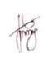

Septian Angga Pratama

INFO

Alamat :

Jl. Jeruk Raya No. 307 Kranji

Bekasi Barat 17135

TELEPON/HP

0813 9803 7270

E-Mail

Septianangga13.sa@gmail.com

KEAHLIAN

- Microsoft Word o Microsoft Excel

o Microsoft Power Point o Otomotif
DAFTAR RIWAYAT HIDUP
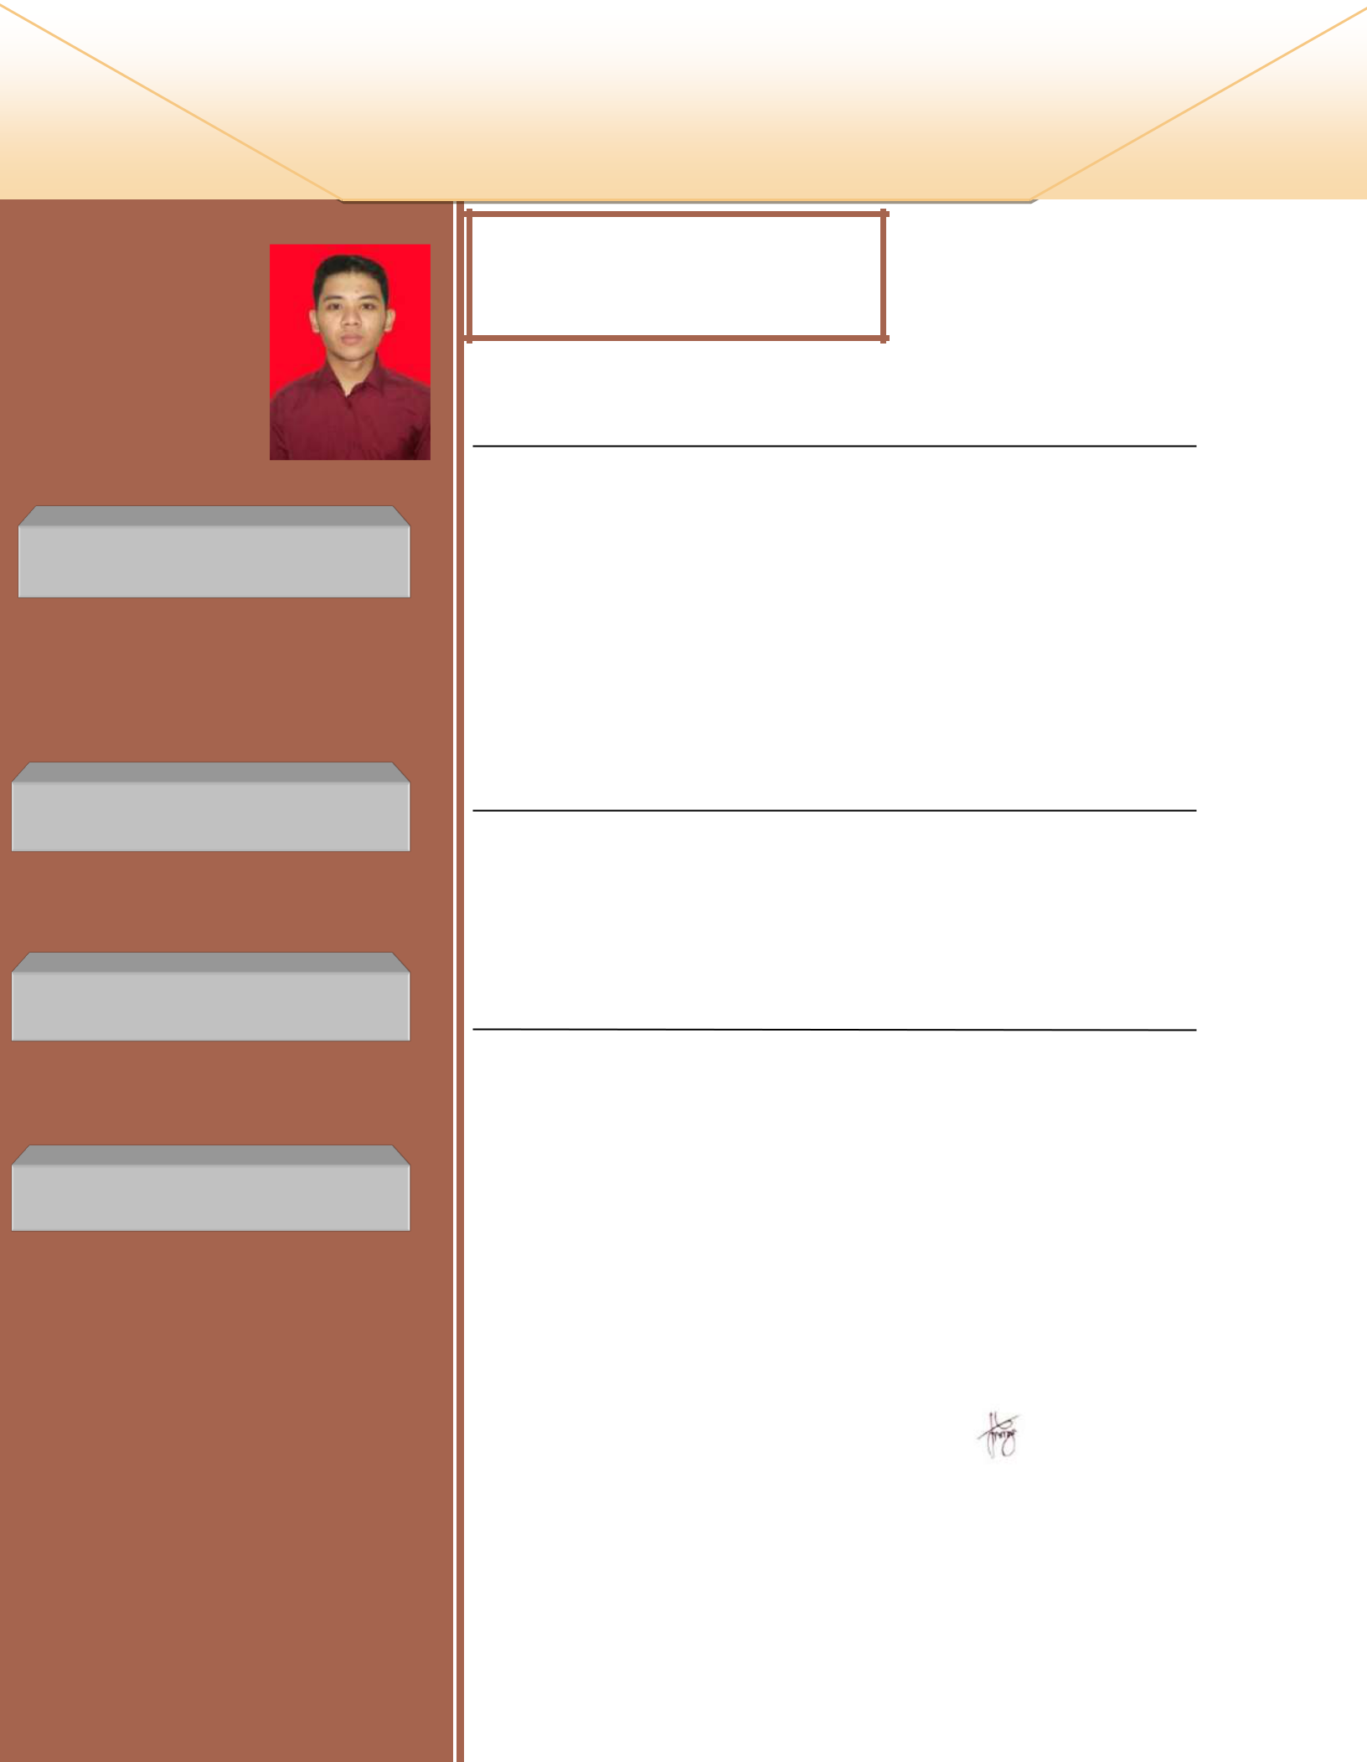
(Curriculum Vitae)

SEPTIAN ANGGA

PRATAMA

PROFIL

Nama : Septian Angga Pratama

Tempat, tanggal lahir : Bekasi, 13 September 1998

Tinggi Badan : 171 cm

Berat Badan : 60 kg

Agama : Islam

Status : Belum menikah

Kewarganegaraan : Indonesia

PENDIDIKAN FORMAL

• | SDN Kranji XIV | 2005-2011
• SMP Negeri 22 Bekasi |  | 2011-2014
• | SMK Negeri 11 Bekasi | 2014-2017

PENGALAMAN KERJA

PT. ASTRA OTOPARTS Tbk, :

01 Desember 2017 – 30 November 2019

Bagian :

Retail SHOP & DRIVE

Demikian daftar riwayat hidup ini saya buat dengan sebenarnya agar dapat digunakan sebagaimana mestinya.

Hormat saya,

Septian Angga Pratama
